Evaluación de sistemas computacionales

Tema 8

# Maderas Gunter (maderera)

Una SRL decidió poner una página al por mayor de maderas. Estas manejan distinto tipos de maderas. Y tienen un coordinador por zona que se encarga de gestionar los envíos.

## Diseño

Se planteó el siguiente diseño para la página

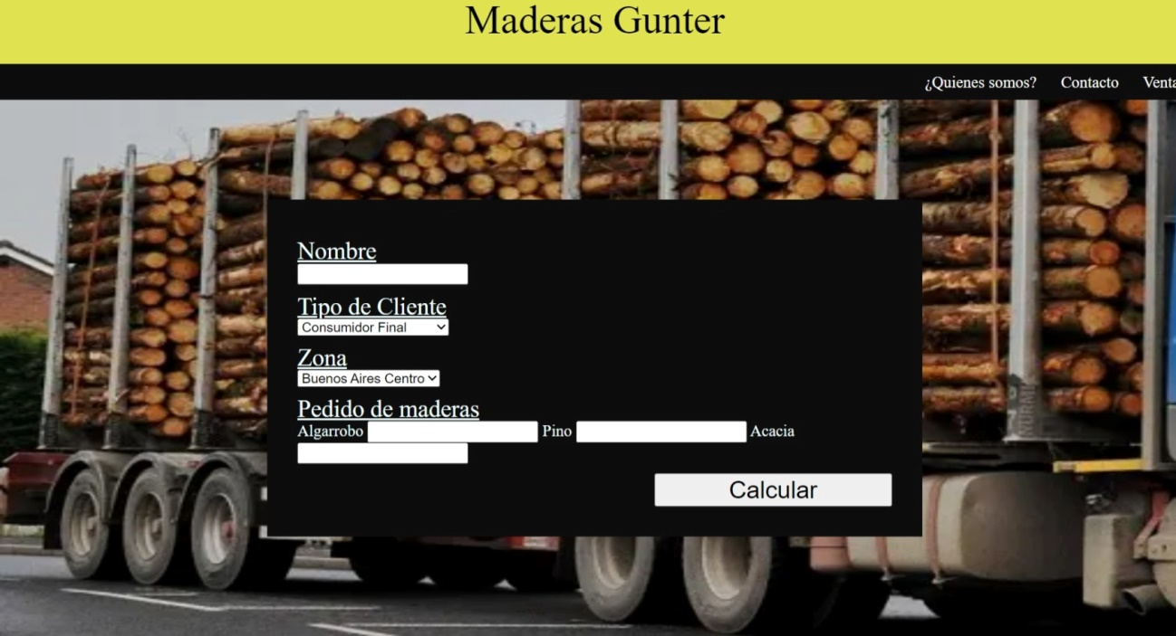

## Resolver

1. Se necesita poder determinar el coordinador según la zona que el cliente coloco:
   1. Ricardo Sánchez para la zona del sur del interior y Buenos Aires sur
   2. Humberto Vélez para centro de Buenos Aires
   3. Néstor Muños para la zona norte del interior
   4. Luis Alberto Fariño para la zona este del interior
2. Se necesita poder determinar cuánto él es precio final siendo que cada tipo de madera valen distinto
   1. Algarrobo: $1000 cada unidad, si la compra es menos de 200 unidades. $900 a partir de las 200 unidades
   2. Pino: $800 cada unidad, si la compra es menos de 500 unidades. $850 a partir de las 500 unidades
   3. Acacia: $1500 cada unidad, si la compra es menos de 100 unidades y $1450 a partir de las 100 unidades

También tener en cuenta el coste logístico para mover las maderas. Por cada 500 unidades de cualquier madera el costo del envió se incrementa en $5000.

Además tener en cuenta de incrementar un 21% en el caso de que el cliente sea consumidor final.